

Муниципальное образование Кондинский район
Ханты-Мансийского автономного округа – Югры

АДМИНИСТРАЦИЯ КОНДИНСКОГО РАЙОНА

РАСПОРЯЖЕНИЕ

от 21 июня 2012 года |  |  | № 385-р
 | пгт. Междуреченский

О результатах проведения
публичных слушаний

На основании статей 45-46 Градостроительного кодекса Российской Федерации, Положения о порядке организации и проведения публичных слушаний в муниципальном образовании Кондинский район, утвержденного решением Думы Кондинского района от 15 сентября 2011 года № 134 «Об утверждении Положения о порядке организации и проведения публичных слушаний в муниципальном образовании Кондинский район», заключения о результатах проведения публичных слушаний, предоставленного комиссией по подготовке Правил землепользования и застройки муниципальных образований городских и сельских поселений Кондинского района, по предоставлению разрешения на отклонение от предельных параметров разрешенного строительства, реконструкции объекта капитального строительства:
1.Предоставить разрешение на отклонение от предельных параметров разрешенного строительства, объекта капитального строительства, под антенно-мачтовое сооружение (башня высотой 30м) по адресу: Некрасова ул., 16, пгт.Куминский, согласно схеме размещения объекта (приложение).
2.Распоряжение опубликовать в средствах массовой информации.
3.Контроль за выполнением распоряжения возложить на заместителя главы администрации района, курирующего вопросы жилищно-коммунального хозяйства, архитектуры и градостроительства, землеустройства и недропользования, строительства.

Глава администрации |  | М.В. Шишкин
лг/Банк документов/Распоряжения 2012
Приложение
к распоряжению администрации района
от 21 июня 2012 года № 385-р

СХЕМА РАЗМЕЩЕНИЯ ОБЪЕКТА
Фрагмент 1, антенно-мачтовое сооружение (башня высотой 30 метров),
на земельном участке радиорелейной станции «Куминский» по адресу:
Некрасова ул., 16, пгт.Куминский

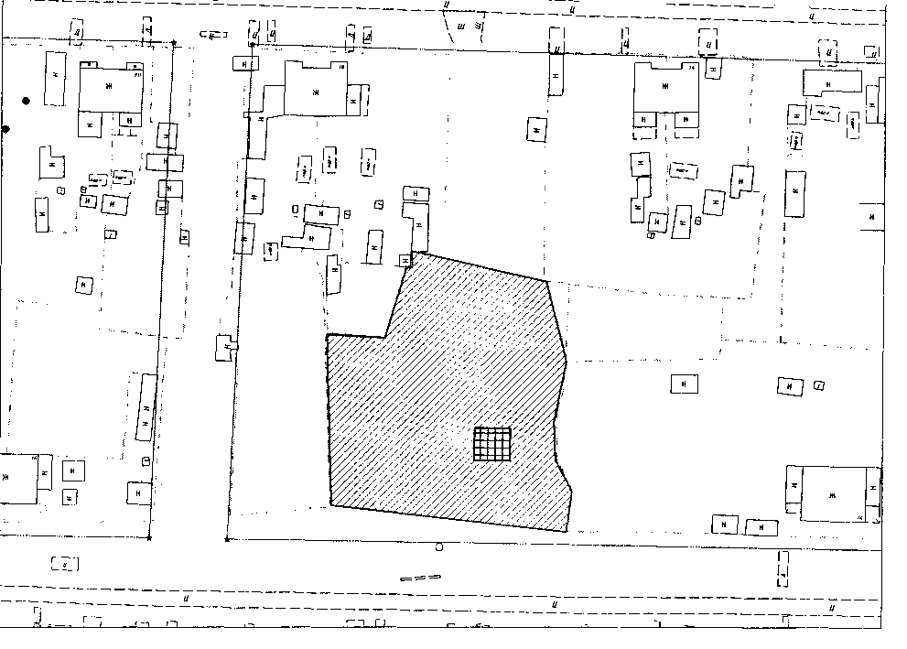
Условные обозначения:

 | Граница земельного участка под радиорелейную станцию «Куминский»
 | Место под размещение антенно-мачтового сооружения (башня высотой 30 метров)
 | Существующие здания, строения
 | Существующие ограждения
_______ | Красные линии

Выполнено: управлением архитектуры
и градостроительства администрации
Кондинского района
июнь 2012г.

